МИНИСТЕРСТВО ОБРАЗОВАНИЯ ОРЕНБУРГСКОЙ ОБЛАСТИ
Государственное автономное профессиональное образовательное учреждение
«ОРЕНБУРГСКИЙ КОЛЛЕДЖ ЭКОНОМИКИ И ИНФОРМАТИКИ» (ГАПОУ ОКЭИ)

Практическая работа № 3
«Программирование ветвящихся алгоритмов»

Выполнил: Заполин В. С., Баганов Д. И.
Группа: 3ВБ1

2026

Задание
Разработать консольное приложение-калькулятор на языке C#, выполняющее арифметические действия над вещественными числами, введёнными с клавиатуры.
Уровни сложности задания:
– «3»: сложение, вычитание, умножение и деление двух чисел;
– «4»: дополнительно возведение в степень, извлечение квадратного корня и остаток от деления;
– «5»: дополнительно решение квадратного уравнения ax² + bx + c = 0, где коэффициенты a, b и c вводятся с клавиатуры.
Приложение реализовано в среде Visual Studio как консольное приложение .NET (проект BalakinPr3_Заполин_Баганов).
Теоретическая часть
Алгоритм калькулятора является ветвящимся: после чтения входных данных он не может заранее определить единственную последовательность вычислений, потому что она зависит от операции, выбранной пользователем. В языке C# такое ветвление реализуется условным оператором if–else, который выбирает одну из нескольких цепочек команд.
Оператор if проверяет условие и, если оно истинно, выполняет свою ветвь. Конструкция if–else if–else проверяет условия по очереди и выполняет первую подходящую ветвь, а заключительная ветвь else срабатывает, если ни одно условие не выполнено — именно она сообщает пользователю о несуществующей операции. Если один вариант требует разбора нескольких случаев, ветвь дополнительно разбивается вложенными проверками: в данной программе так отдельно разобраны случаи решения квадратного уравнения.
Ввод данных выполняют методы Console.ReadLine() и Console.Write(): первый считывает строку, введённую пользователем, второй выводит приглашение. Преобразование строки в число выполняет метод Convert.ToDouble(), а математические вычисления — методы класса Math: Math.Sqrt() для квадратного корня и Math.Pow() для возведения в степень.
Операции программы
Набор поддерживаемых действий приведён в таблице 1.
Обозначение | Действие | Пример ввода | Пример результата
+ | сложение | 25 + 17 | 42
- | вычитание | 63 - 28 | 35
* | умножение | 9 * 6 | 54
/ | деление | 85 / 4 | 21.25
% | остаток от деления | 47 % 9 | 2
^ | возведение в степень | 5 ^ 3 | 125
sqrt | извлечение квадратного корня | 144 sqrt | sqrt(144) = 12
квад | решение квадратного уравнения | 1 квад 5 6 | два корня: x1 = -2, x2 = -3

Таблица 1 – Операции, поддерживаемые программой
Код программы
Текст программы приведён на рисунках 1 и 2.
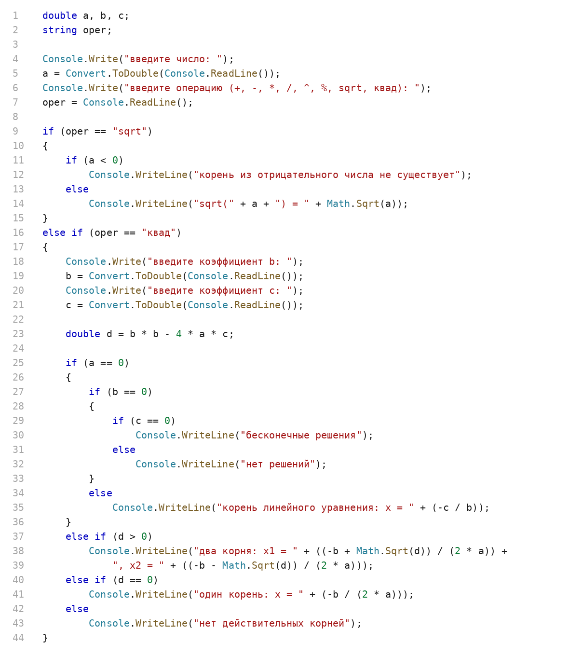
Рисунок 1 – Код программы (часть 1)
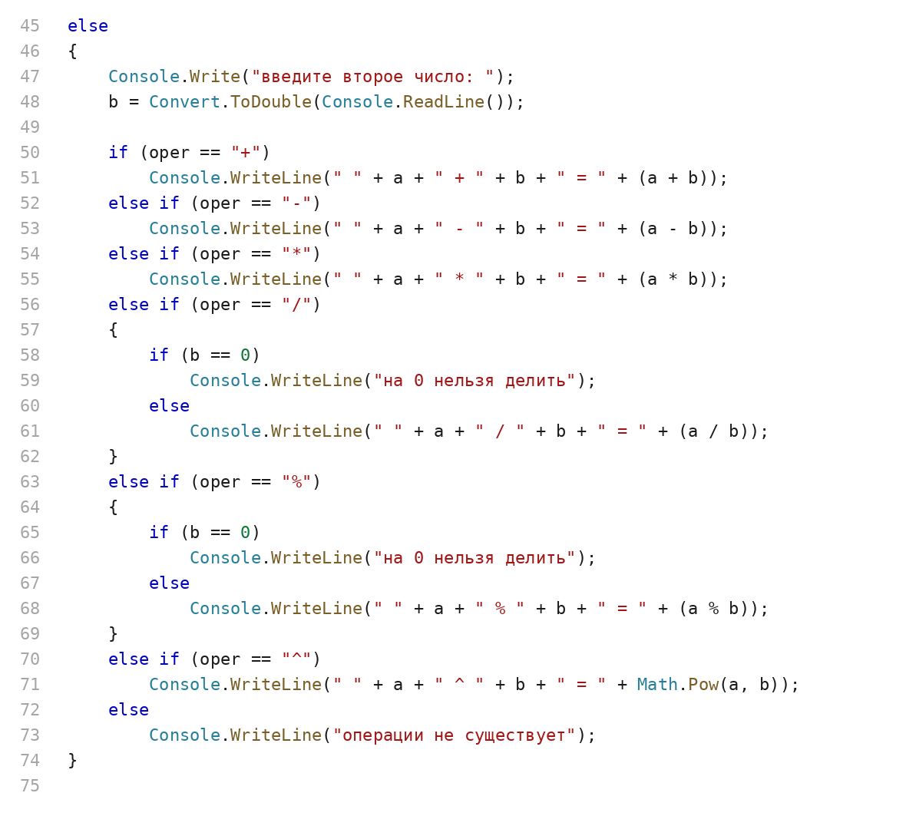
Рисунок 2 – Код программы (часть 2)
Разбор работы программы
Программа хранит входные данные в переменных a, b и c типа double (строки 1–2); в переменной oper типа string хранится обозначение операции. Сначала вводятся число a и операция (строки 4–7).
Работа программы разбита на три части.
1. Ветвление «sqrt» (строки 9–15). Если выбрана операция «sqrt», второе число не запрашивается: при отрицательном числе выводится сообщение «корень из отрицательного числа не существует», иначе результат вычисляется методом Math.Sqrt().
2. Ветвление «квад» (строки 16–44). Дополнительно вводятся коэффициенты b и c, после чего сразу вычисляется дискриминант d = b² − 4ac. Сначала проверяется коэффициент a: если он равен нулю, уравнение вырождается в линейное bx + c = 0, и вложенными проверками выводится «бесконечные решения» (b = 0, c = 0), «нет решений» (b = 0, c ≠ 0) либо корень линейного уравнения. При a ≠ 0 знак дискриминанта определяет результат: при d > 0 методом Math.Sqrt() находятся два корня x1 и x2, при d = 0 — один корень, при d < 0 выводится сообщение «нет действительных корней».
3. Блок else — бинарные операции (строки 45–74). Считывается второе число b, после чего цепочка if–else выбирает нужное действие по обозначению операции: «+», «-» и «*» — сложение, вычитание и умножение; «^» — возведение в степень методом Math.Pow(); «/» и «%» — деление и остаток от деления, причём делитель b проверяется на ноль и в обоих случаях выводится сообщение «на 0 нельзя делить». Если обозначение не совпало ни с одним перечисленным, выполняется заключительная ветвь else с сообщением «операции не существует».
Результат каждой операции выводится непосредственно в своей ветви методом Console.WriteLine(), поэтому в программе не требуется отдельная переменная для ответа.
Тестирование
Программа собрана и проверена на контрольных примерах; результаты выполнения приведены на рисунках 3–5.
1. Арифметические операции, возведение в степень, корень и остаток от деления.
Проверены сложение (25 + 17 = 42), вычитание (63 − 28 = 35), умножение (9 * 6 = 54), деление (85 / 4 = 21.25), возведение в степень (5 ^ 3 = 125) и остаток от деления (47 % 9 = 2). Извлечение корня проверено на целом и дробном числе: sqrt(144) = 12 и sqrt(0.25) = 0.5. Все результаты совпадают с ожидаемыми (рисунок 3).
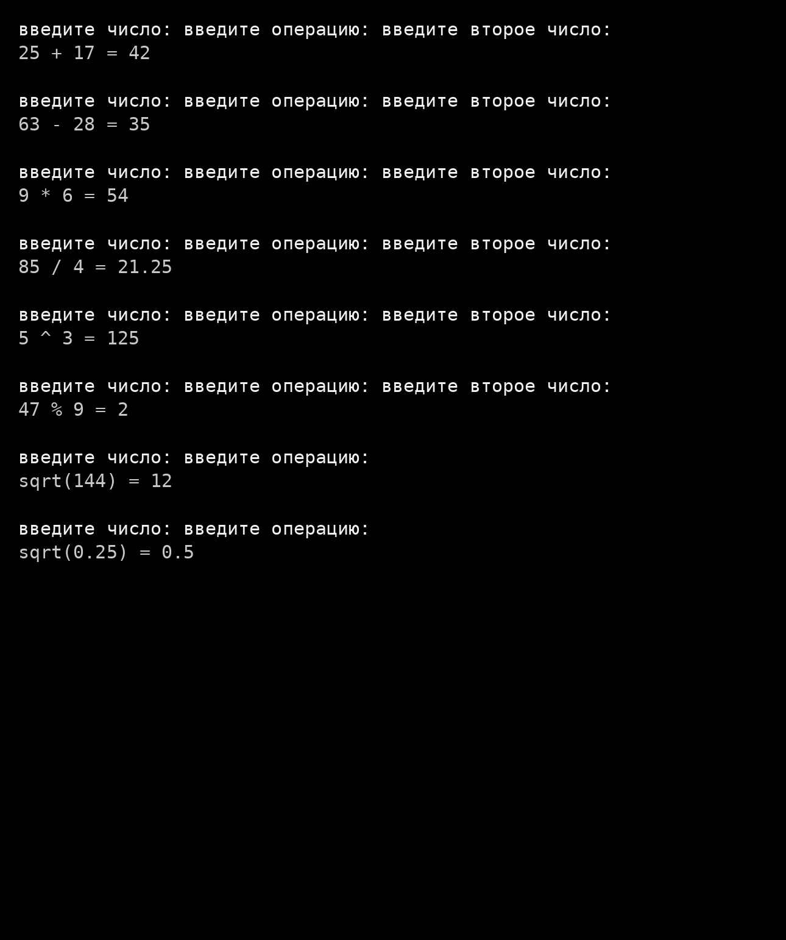
Рисунок 3 – Результат выполнения программы (арифметические операции, степень, корень, остаток от деления)
2. Решение квадратного уравнения.
Проверены все три случая по знаку дискриминанта. Для уравнения x² + 5x + 6 = 0 дискриминант D = 25 − 24 = 1 > 0, поэтому найдены два корня x1 = −2 и x2 = −3; для уравнения x² − 6x + 9 = 0 дискриминант D = 0, и выведен единственный корень x = 3; для уравнения 2x² + 3x + 5 = 0 дискриминант D = 9 − 40 = −31 < 0, и программа сообщила об отсутствии действительных корней (рисунок 4).
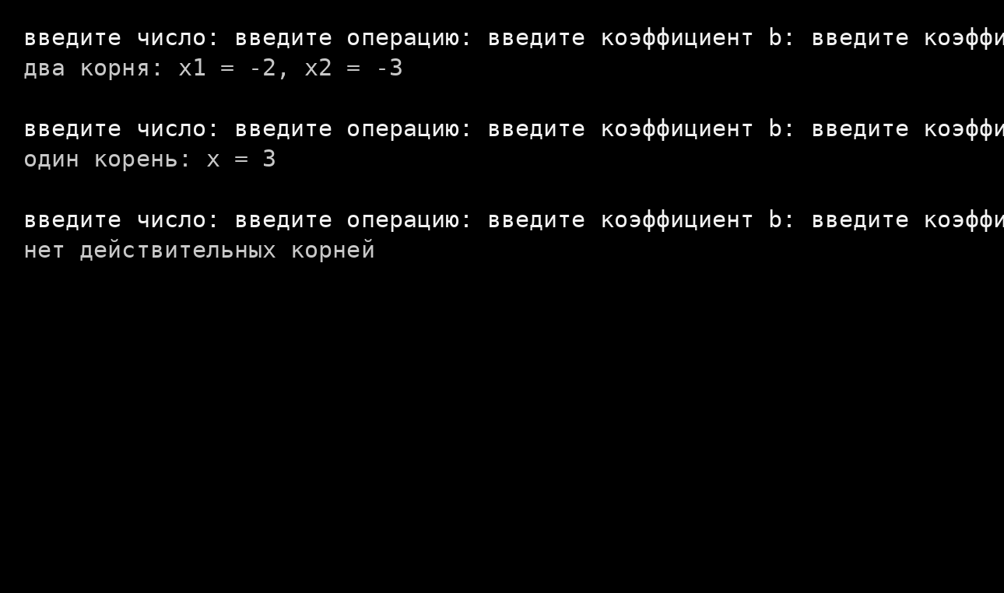
Рисунок 4 – Результат выполнения программы (квадратное уравнение)
3. Особые случаи.
Проверены деление на ноль (8 / 0) и остаток от деления на ноль (13 % 0) — в обоих случаях выводится сообщение «на 0 нельзя делить». Проверено извлечение корня из отрицательного числа: для sqrt(−25) выводится сообщение «корень из отрицательного числа не существует». Отдельно проверены вырожденные уравнения: 0x² + 0x + 0 = 0 даёт «бесконечные решения», 0x² + 0x + 7 = 0 — «нет решений», а 0x² + 4x + 7 = 0 — «корень линейного уравнения: x = −1.75». При вводе неизвестной операции «~» программа выводит «операции не существует» (рисунок 5).
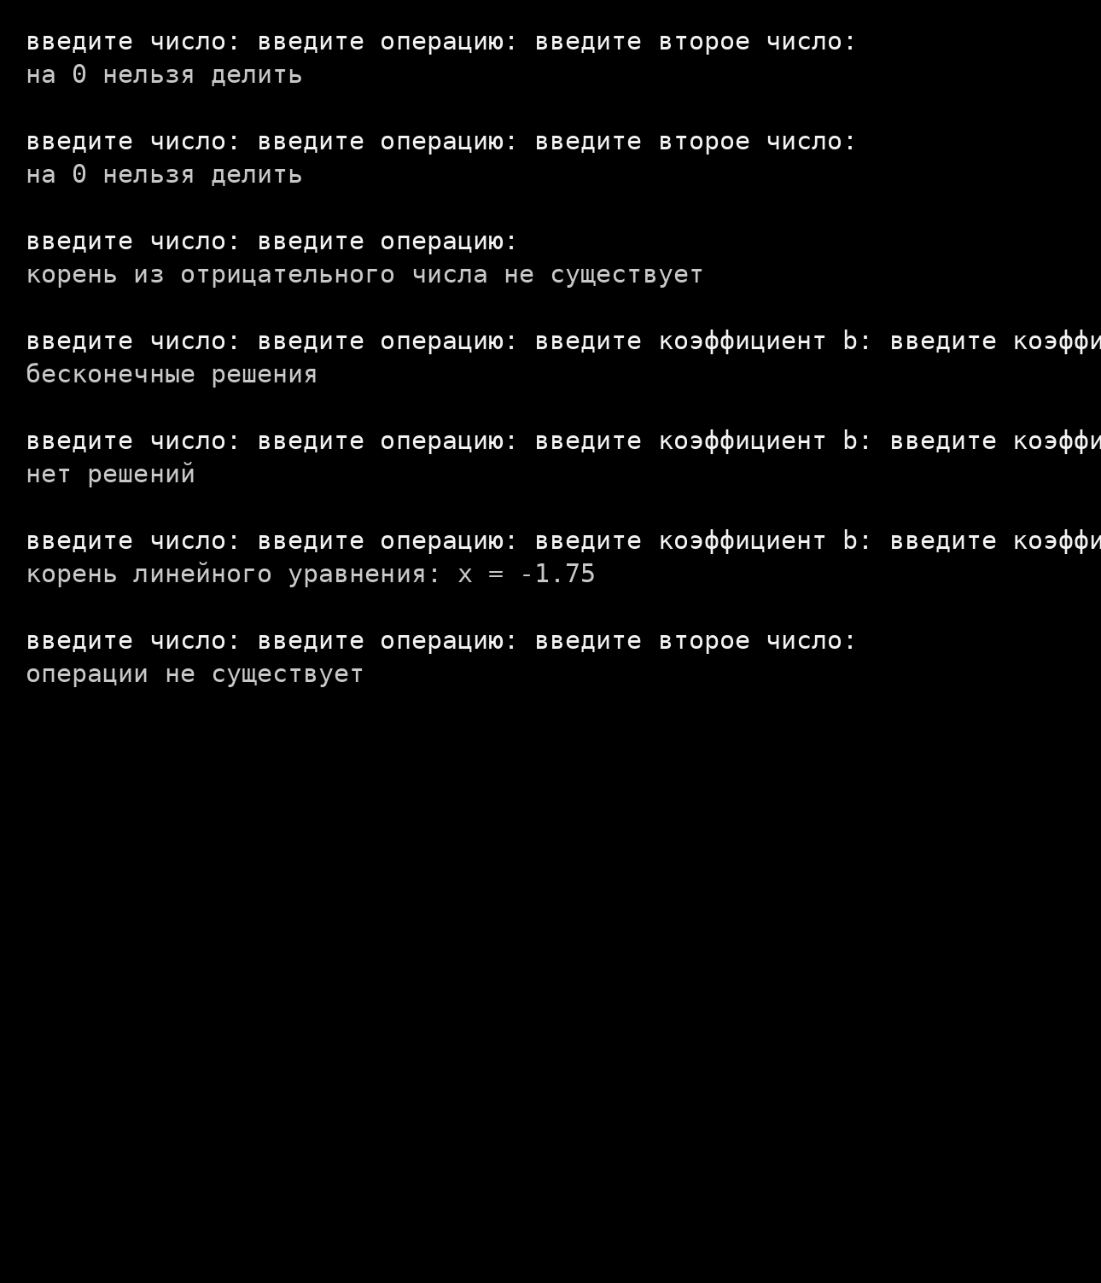
Рисунок 5 – Результат выполнения программы (особые случаи)
Вывод
В ходе выполнения практической работы разработано консольное приложение-калькулятор на языке C# (проект BalakinPr3_Заполин_Баганов), реализующее ветвящийся алгоритм на базе условного оператора if–else. Программа выполняет сложение, вычитание, умножение, деление с защитой от деления на ноль, остаток от деления, возведение в степень и извлечение квадратного корня, а также решает квадратное уравнение ax² + bx + c = 0: при D > 0 выводятся два корня, при D = 0 — один корень, при D < 0 — сообщение об отсутствии действительных корней, а при a = 0 уравнение рассматривается как линейное. Все контрольные примеры, включая особые случаи, обработаны верно: полученные результаты совпадают с математическим ожиданием.
Исходный код размещён в репозитории: https://github.com/cutecruelty/BalakinTasks

